**Memoria de Proyecto Integrado**

Francisco Rafael Luna Pereira

Curso 2021/2022

2º DAM CESUR

Índice

1. Resumen 3

2. Introducción 5

3. Objetivos y características del proyecto 6

4. Finalidad 7

4.1 Finalidad: Clientes 7

4.2 Finalidad: Empleados 8

4.3 Finalidad: Aplicación de escritorio 8

4.4 Finalidad: Base de datos 8

5. Medio materiales usados 9

4.1 Android Studio 9

4.2 Eclipse 10

4.3 XAMPP 11

4.4 MySQL 12

4.5 PhpMyAdmin 12

4.6 Adobe Creative Cloud Express 13

4.7 Material.io 14

# 1. Resumen

En este documento se presenta la memoria del proyecto integrado realizado para los estudios del Grado Superior de Desarrollo de Aplicaciones Multiplataforma cursados por Francisco Rafael Luna Pereira. El proyecto nos presenta la creación de una aplicación móvil Android llamada Soleus que, pensada para su uso en pequeños establecimientos hoteleros o de alojamientos turísticos, nos permitirá la creación de peticiones por parte de los clientes (asociadas al mantenimiento o la limpieza) y su posterior guardado en una base de datos MySQL. Estas peticiones quedarán almacenadas asociadas a la habitación del usuario, permitiendo que el personal las marque posteriormente como finalizadas; Soleus permitirá además gestionar tanto los usuarios como las peticiones mediante el uso de un usuario administrador. Se presentará también la creación de una aplicación de escritorio que sin necesidad de interfaz gráfica se ejecutará en el servidor deseado para permitir y gestionar estas operaciones.

# 2. Introducción

Soleus nace con la idea de permitir la gestión de peticiones de clientes alojados en aquellos establecimientos en los que no se disponga de un sistema similar por cuestiones logísticas o económicas, siendo funcional y pudiendo ampliar estas funcionalidades en el futuro. El proyecto puede dividirse en tres componentes: la aplicación móvil, la aplicación de escritorio y la base de datos, siendo los dos primeros los componentes más importantes y aquellos en los que se centrará en mayor parte este documento.

# 3. Objetivos y características del proyecto

Los objetivos del desarrollo de la aplicación es la puesta a prueba y la ampliación de los conocimientos adquiridos a lo largo de los dos años de estudio, específicamente de mis habilidades con el lenguaje de programación Java, el desarrollo de aplicaciones móviles y mi manejo del entorno de desarrollo Android Studio (más información en el punto 5, Medio materiales usados). Partiendo de estos objetivos principales, añadiendo por supuesto el deber de realizarlos para completar los estudios satisfactoriamente, surgen nuevos objetivos relacionados con la aplicación en sí, que listaremos a continuación:

* La creación de una aplicación intuitiva, “agradable” para el usuario que pueda ser utilizada sin necesidad de comprender su funcionamiento interno, que sea directa y concisa. Esto conlleva además la elección adecuada de colores para el diseño.
* Que brinde la oportunidad de poder facilitar las tareas de los departamentos de pisos, mantenimiento y recepción de un hotel. Lo común es que el departamento de recepción, como departamento central, tenga que encargarse de intermediar entre los departamentos de back-office y el cliente, con el uso de la aplicación el cliente interactúa directamente con estos departamentos eliminando esa intermediación, ganando tiempo y efectividad. Esto no sólo mejoraría el trabajo de los dos departamentos a los que va dirigidos, sino que, además, el ya mencionado departamento de recepción, se vería librado de su necesidad de comunicar las necesidades del cliente continuamente.
* La posibilidad de que los empleados puedan acceder de manera rápida a las peticiones que hayan recibido sus departamentos, evitando las pantallas intermedias y permitiendo que desde la propia lista se marquen como finalizadas.
* Por razones de gestión y ante (de momento) la inexistencia de una aplicación web, la posibilidad mediante un usuario administración de acceder a la información recogida que ya no es necesaria para el empleado (peticiones finalizadas y filtrado de las mismas según el asunto). Este usuario administrador debe además poder gestionar los usuarios que tendrán acceso a la aplicación y su contenido, mediante la creación, modificación y, si requerido, eliminación de los mismos.

# 4. Finalidad

La finalidad principal de Soleus, como hemos visto en puntos anteriores, es permitir una gestión sencilla de las peticiones relacionadas con los departamentos de pisos o mantenimiento que puedan surgir a los clientes durante su estancia en algún establecimiento de tamaño moderado. De esta manera, como se explica en el punto anterior (3. Objetivos y características del proyecto) la aplicación móvil debe dar servicio directo a los usuarios (empleados y clientes), la aplicación de escritorio debe dar soporte a la aplicación móvil conectándola con la base de datos y funcionando como back-end, y la base de datos nos permitirá almacenar estas transacciones realizadas.

## 4.1 Finalidad: Clientes

Tras autenticarse utilizando un nombre de usuario (número de habitación a lo largo del desarrollo) y una contraseña de seis caracteres, la aplicación móvil permite a los clientes la creación de peticiones relacionadas con los departamentos de pisos y de mantenimiento de un hotel, pudiendo solicitarles por lo tanto una variada selección de asuntos: limpieza de la habitación, nuevos amenities, reparación de problemas surgidos con los componentes eléctricos, etc. De esta manera sus solicitudes llegarán a los empleados de estos departamentos sin la necesidad de la intermediación de otro departamento (comúnmente recepción).

## 4.2 Finalidad: Empleados

De la misma manera que el cliente, el empleado debe primero autenticarse utilizando un nombre de usuario y una contraseña. Tras ello se le presentan directamente las peticiones que se encuentren activas relacionadas con su departamento, permitiéndoles desde esa pantalla marcarlas como finalizadas y actualizar la lista, eliminándolas de la pantalla (sin ser eliminadas de la base de datos por motivos de persistencia). Esto hace más sencillo el control de las peticiones y aumenta la velocidad de respuesta de los departamentos involucrados, así como pretende también aumentar la satisfacción del cliente.

## 4.3 Finalidad: Aplicación de escritorio

La aplicación de escritorio, actualmente sin interfaz gráfica, se encarga de realizar las labores del servidor: recibe y contesta las peticiones de la aplicación móvil y se encargar de almacenar, modificar, consultar o eliminar datos en las tablas de la base de datos que da soporte a las aplicaciones.

## 4.4 Finalidad: Base de datos

Para garantizar un correcto funcionamiento de las dos aplicaciones precisamos de una base de datos que dé soporte, almacenando y poniendo a disposición los datos relacionados con los clientes y con las peticiones de los mismos.

# 5. Medio materiales usados

Para garantizar un correcto funcionamiento de las dos aplicaciones precisamos de una base de datos que dé soporte, almacenando y poniendo a disposición los datos relacionados con los clientes y con las peticiones de los mismos.

## 5.1 Android Studio

Este programa ha sido la herramienta principal utilizada a lo largo de todo el desarrollo. Android Studio es el IDE (Entorno de desarrollo) oficial de Android, fue creado exclusivamente para poder acelerar el desarrollo y ayudar en la compilación de aplicaciones de alta calidad, dirigidas a dispositivos Android (Sitio Web de Android Studio, 2022). Al haber sido una herramienta utilizada a lo largo del segundo año del Grado Superior, es una herramienta con la que ya estaba familiarizado y tenía experiencia (a nivel de estudios). Nos permite generar vistas/actividades mediante XML o utilizando una interfaz en la que pueden añadirse directamente los componentes que queramos que sean utilizados en nuestra aplicación.

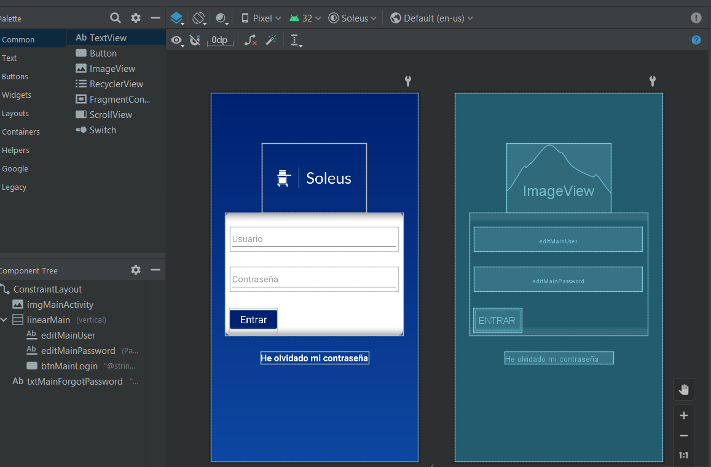

Figura 1. Interfaz de diseño de Android Studio, imagen propia

## 5.2 Eclipse

Si bien la parte principal del proyecto a considerar, y la que deseo que sea presentada, es la aplicación, esta precisa de un servidor que interactúe con la Base de Datos, como veremos en los puntos siguientes de la memoria, dónde se explicará con más detalle el funcionamiento de la aplicación. Con Eclipse elaboramos estas clases que nos sirven de apoyo, utilizando el lenguaje de programación Java.

Eclipse es un entorno de desarrollo que nos permite extender sus funcionalidades a través de plug-ins. En un principio se ideó para convertirse en una plataforma de integración de herramientas de desarrollo. Es un IDE genérico, lo que significa que no nos sirve para programar únicamente en un lenguaje específico. Es sin embargo uno de los IDE más populares entre los desarrolladores de Java. Eclipse nos proporciona herramientas para desplegar, escribir, ejecutar y depurar aplicaciones (calendamaia, 2014).

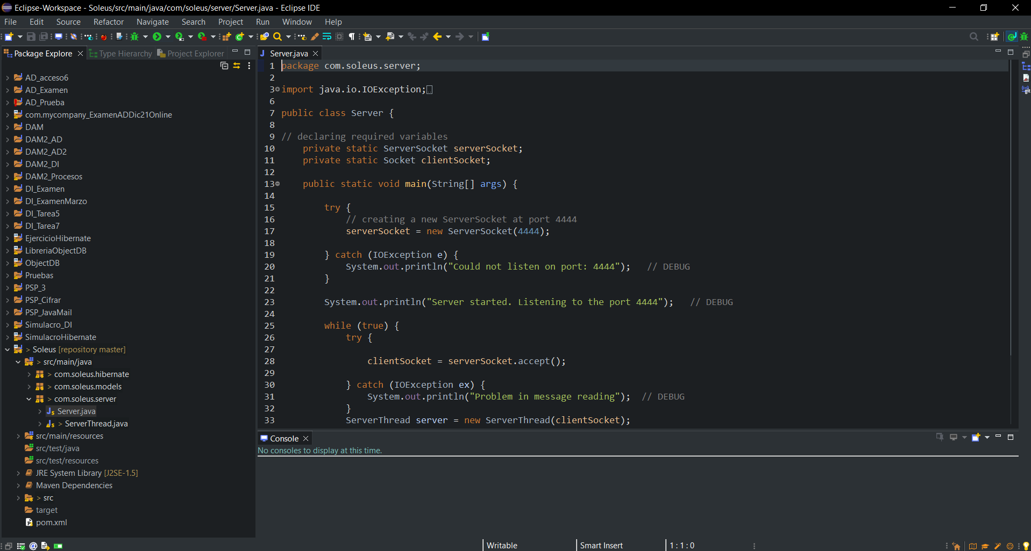

Figura 2. Eclipse, imagen propia

## 5.3 XAMPP

XAMPP es una distribución gratuita, un paquete de programas que incluye MariaDB (MySQL), PHP y Pearl. Nos permite generar un servidor web de Apache en nuestro ordenador de hogar, siendo un paquete diseñado específicamente para ser muy sencillo de instalar (VMware, s.f.). Habiéndolo utilizado a lo largo de los estudios realizados, el estar familiarizado con él ha permitido un trabajo más sencillo sobre las bases de datos.

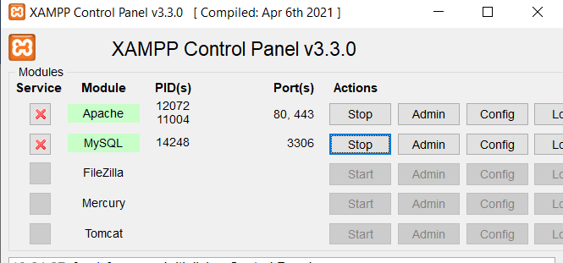

Figura 3. Imagen de XAMPP. Imgen propia

## 5.4 MySQL

Como se explica en el punto anterior, una base de datos es necesaria para el desarrollo normal de la ejecución de la aplicación, muchas de los procesos requieren de una consulta en esta base de datos y muchos otros requieren del almacenamiento de datos. MySQL es un sistema de gestión de bases de datos relacional, estando considerada como una la base de datos de código abierto más popular del mundo.

## 5.5 PhpMyAdmin

Teniendo que utilizar una base de datos MySQL, es necesario interactuar con ella también para la creación de tablas, estructuración, modificación de registros, consultas, etc.; especialmente desde el punto de vista del desarrollador a lo largo del proceso de creación de la aplicación. Para ello, necesitamos de un sistema que nos permita gestionar estas bases de datos. En un principio podemos realizarlo vía terminal de comandos, sin embargo, esta herramienta, si bien totalmente funcional, no es tan cómoda de utilizar debido a la falta de interfaz. Para evitar esto y hacer más amenos estos procesos, phpMyAdmin fue la herramienta escogida, la interfaz gráfica que nos ha permitido acceder al servidor MySQL y consultar, crear y modificar las tablas y sus registros. Es destacable que phpMyAdmin es una aplicación web, no una aplicación de escritorio (Zúñiga, 2021).

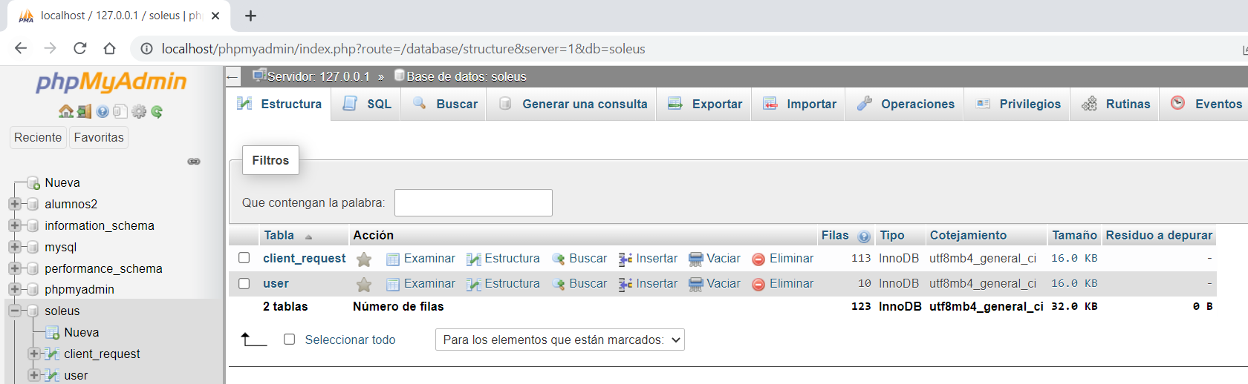

Figura 4. Portal de phpMyAdmin, imagen propia

## 5.6 Adobe Creative Cloud Express

Portal web de acceso gratuito que nos ofrece herramientas de diseño de logos, rótulos, etc. Sin necesidad de descargar ninguna aplicación adicional al navegador. A lo largo del proyecto, este portal ha sido utilizado para numerosas tareas: diseño del logo de la aplicación, diseño de logos presentes en las vistas/actividades y diferentes diseños de botones (como veremos más adelante, ImageButtons). El portal es una herramienta muy útil para la creación y descarga de logos sin necesidad de tener conocimiento de herramientas de diseño, fácil de utilizar para un público desconocedor de la industria.

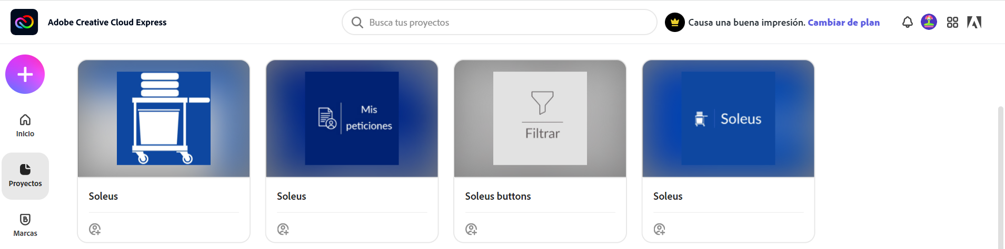

Figura 5. Adobe Creative Cloud Express. Imagen propia

## 5.7 Material.io

Portal web de Google que nos permite indagar sobre el concepto de los diseños Material y nos proporciona herramientas para diseñar una aplicación más atractiva para el usuario, contando con un asistente de colores, que se ha utilizado a lo largo del proyecto para la elección de los colores “corporativos”.

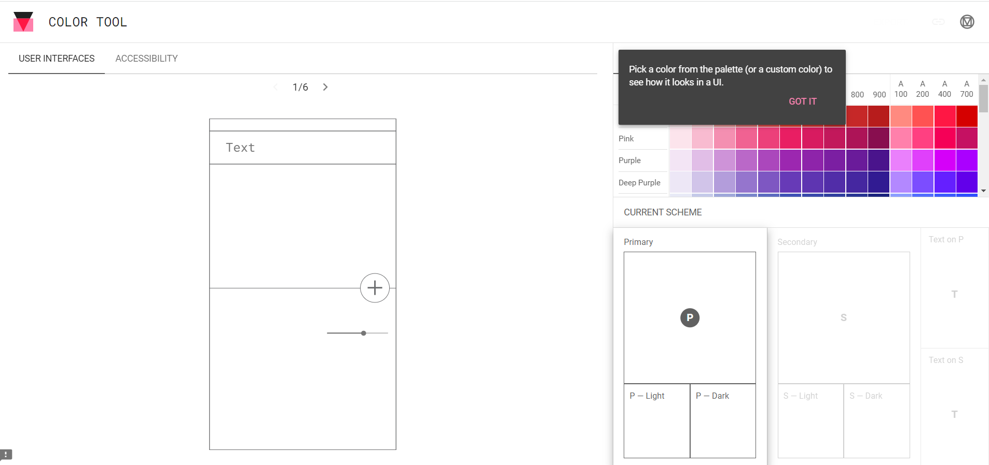

Figura 6. Material.io, paleta de colores. Imagen propia

# 6. Planificación del proyecto

# 7. Fase de pruebas

# 8. Conclusiones y trabajos futuros o posibles mejoras

# 9. Referencias bibliográficas

# Referencias

calendamaia. (10 de Enero de 2014). *Genbeta*. Obtenido de https://www.genbeta.com/desarrollo/eclipse-ide

*Sitio Web de Android Studio*. (2022). Obtenido de https://developer.android.com/studio/features

VMware. (s.f.). *ApacheFriends*. Obtenido de https://www.apachefriends.org/es/index.html

Zúñiga, F. G. (25 de Noviembre de 2021). *Arsys*. Obtenido de https://www.arsys.es/blog/phpmyadmin